Vendredi 16 janvier 2026 CM1/CM2
CM 16 V

Friday 16th january

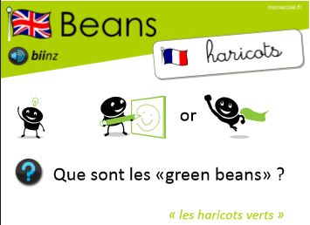
8h45 : Accueil
Appel, appel cantine, mot du jour : un môle

8h45 : Anglais Rituel
Vocabulary 5

8h50 : Calcul mental

Obj : Calculer une décomposition de tête Leçon CM3
Echauffement : Aide-moi à retrouver mon mot de passe :
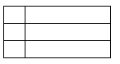
P 805 820
V 85 802
R 805 802
U 80 582
B 80 805
O 58 802
S 85 820
E 858 200
A 88 550

B 80 000 + 800 + 5
R 800 000 + 5 000 + 800 + 2
A 80 000 + 8 000 + 500 + 50
V 80 000 + 5 000 + 800 + 2
O 50 000 + 8 000 + 800 + 2

Calcul automatisé :
50 000 + 5 000 + 500 + 40 + 5 = 55 545
90 000 + 7 000 + 20 + 7 = 97 027
40 000 + 9 000 + 800 + 8 = 49 808
600 000 + 70 000 + 5 000 + 400 + 3 = 675 403
200 000 + 8 000 + 300 = 208 300
300 000 + 70 000 + 800 + 4 = 370 804
800 000 + 50 000 + 2 000 + 1 = 852 001
900 000 + 2 = 900 002
40 000 + 7 000 + 500 + 40 + 2 = 47 542
30 000 + 7 000 = 37 000
90 000 + 4 000 + 100 + 40 + 5 = 94 145
70 000 + 5 000 + 40 + 6 = 75 046
90 000 + 2 000 + 400 + 8 = 92 408
200 000 + 50 000 + 3 000 + 700 + 3 = 253 703
900 000 + 70 000 + 400 = 970 400
200 000 + 80 000 + 700 + 2 = 280 702
600 000 + 40 000 + 1 000 + 1 = 641 001
300 000 + 8 = 300 008
70 000 + 9 000 + 600 + 50 + 5 = 79 655
30 000 + 8 000 = 38 000

Problème : Perle trie ses perles, elle a 7 000 perles rouges, 400 perles vertes, 20 perles noires et 5 perles jaunes. Combien a-t-elle de perles ?
Perle a 7 425 perles.

Calcul réfléchi : Compte mystérieux

(9 x 100 000) + (4 x 10 000) + (7 x 100) + 6 = 940 706

(7 x 100 000) + (2 x 10 000) + (8 x 100) + 4 = 720 804

Problème : Prune trie ses perles, elle a 5 000 perles orange, 200 perles violettes, 60 perles bleues et 9 perles jaunes. Combien a-t-elle de perles ?
Prune a 5 269 perles

Clap : 10 000 + 300 + 40 + 5, 70 000 + 8 000 + 400 + 10 + 6, 7 000 + 700, 50 000 + 700, 500 + 30 + 9 10 345, 78 416, 7 700, 50 700, 539

8h50 : Calcul mental
Obj : Diviser de 1 à 10 Leçon CM4
Echauffement : Colorie la bonne réponse.
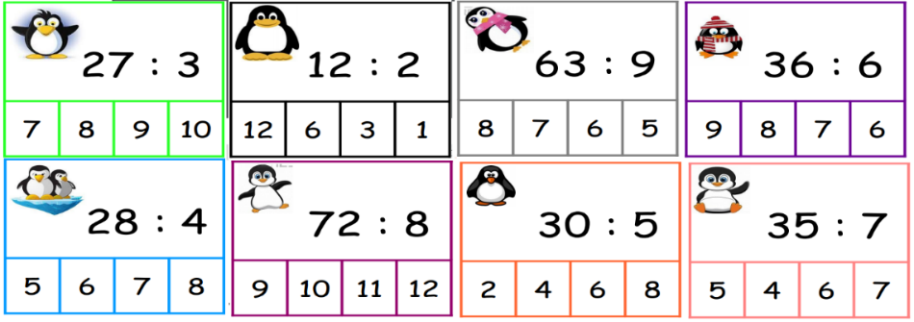
Calcul automatisé :
36 : 9 = 4 21 : 3 = 7 5 = 35 : 7 1 = 9 : 9
2 = 16 : 8 14 : 2 = 7 63 : 7 = 9 9 = 27 : 3
54 : 9 = 6 9 = 81 : 9 60 : 6 = 10 21 : 7 = 3
10 = 70 : 7 72 : 9 = 8 54 : 6 = 9 50 : 5 = 10
30 : 5 = 6 90 : 9 = 10 8 : 2 = 4 10 : 10 = 1

Problème : Mme Picasso a commandé 30 pots de peinture pour l’école. Elle veut les distribuer également aux 5 salles de classe. Combien chaque classe recevra-t-elle de pots ?
Chaque classe recevra 6 pots.

Calcul réfléchi : Compte mystérieux
Je pense à un nombre. Je le divise par 5 et j’ajoute 2. Je trouve 7. A quel nombre ai-je pensé ? (25 : 5 ) + 2 = 7
Par quoi diviser 28 pour trouver 7 : 4

Problème : Avec des blocs, Monique a construit 2 tours identiques. Elle a utilisé 20 blocs. Combien de blocs y a-t-il dans chaque tour ?
Il y a 10 blocs dans chaque tour.

Clap : 72 : 8, 50 : 10, 5 : 1, 54 : 9, 18 : 2 9, 5, 5, 6, 9

9h05 : Calcul en ligne CM1
Leçon CL4
Evaluation : Fais les doubles, moitiés, triples, tiers, quarts, quadruples, les multiplications et divisions par 5.
Double de 72 72 x 2 = 144
Triple de 121 121 x 3 = 363
Quadruple de 215 215 x 2 = 430 x 2 = 860
Multiplier 141 par 5 141 x 10 = 1 410 : 2 = 705
Double de 250 250 x 2 = 500
Moitié de 244 244 : 2 = 122
Tiers de 930 930 : 3 = 310
Quart de 832 832 : 2 = 416 : 2 = 208
Diviser 555 par 5 555 x 2 = 1 110 : 10 = 111
Moitié de 124 124 : 2 = 62

9h05 : Calcul en ligne CM2
Leçon CL4
Evaluation : Résous ces additions par décomposition en utilisant les compléments à 10, 100, 1000… (nombres décimaux) et fais les doubles, moitiés, triples, tiers.
12,125 + 5,875 =
13 + 5 = 18
29,4 + …….. = 34
29,4 + 0,6 + 4 = 29,4 + 4,6

42,3 + ………. = 50
42,3 + 0,7 + 7 = 42,3 + 7,7
34,7 + …….. = 35
34,7 + 0,3

27,75 + ……….. = 43
27,75 + 0,25 + 15
72,25 + ………= 76
72,25 + 0,75 + 3 = 72,25 + 3,75

Double de 148 148 x 2 = 296
Moitié de 2426 2 426 : 2 = 1 213
Triple de 452 452 x 3 = 1 356
Tiers de 396 396 : 3 = 132

9h15 : Opérations
Obj : Révision toutes les techniques opératoires Leçons C1/C2/C3/C4
25,87 x 459 = 11874,33
12589 : 25 = 503 (14) 15876 : 9 = 1764 (reste 0)
85496 : 67 = 1276 (4) 2464 : 7 = 352 (reste 0)
45,6 + 45,6 + 4,67 = 95,87 9621 : 2 = 4810,5 (reste 0)
85214 : 45 = 1893 (29) 7896 : 6 = 1316 (reste 0)
154789 : 63 = 2456 (61) 345 + 2345 + 65 = 2755
345 + 765 + 8 = 1118 5467 – 654 = 4813
6543 – 543 = 6000 543,7 – 45,76 = 497,94

9h15 : Français : Dictée préparée n°15 évaluation
Obj : Savoir écrire sans erreur un texte préparé
Le vagabond

Ce matin, je prends le métro et m’arrête à la station devant une longue fresque. Je marche sur le trottoir et m’engage dans un labyrinthe de ruelles. Devant l’auberge, un heureux bienfaiteur me donne quelques pièces. Sans honte, je rentre pour me restaurer. Amicalement, l’élégante cuisinière me sert un excellent et généreux repas complet. Que c’est bon d’avoir un bon repas fait maison !

Exercice sur la dictée préparée n°15 CM1 Evaluation :
I / Souligne en rouge les verbes au et en jaune les sujets :
Le vagabond
Ce matin, je prends le métro et m’arrête à la station devant une longue fresque. Je marche sur le trottoir et m’engage dans un labyrinthe de ruelles. Devant l’auberge, un heureux bienfaiteur me donne quelques pièces. Sans honte, je rentre pour me restaurer. Amicalement, l’élégante cuisinière me sert un excellent et généreux repas complet. Que c’est bon d’avoir un bon repas fait maison !
II/ Transforme les phrases suivantes avec nous au lieu de je :
Ce matin, je prends le métro et m’arrête à la station devant une longue fresque. Je marche sur le trottoir et m’engage dans un labyrinthe de ruelles. Devant l’auberge, je m’arrête et fume une cigarette.

Ce matin, nous prenons le métro et nous arrêtons à la station devant une longue fresque. Nous marchons sur le trottoir et nous engageons dans un labyrinthe de ruelles. Devant l’auberge, nous nous arrêtons et fumons une cigarette.

9h30 : Français : Dictée préparée n°0

9h35 : Français : Dictée préparée n°15 évaluation
Obj : Savoir écrire sans erreur un texte préparé
Une triste destinée

L’architecte du royaume décidera probablement de construire son nouveau château sur le terrain qu’il vient de recevoir. Le vigoureux arbuste sera sacrifié pour la princesse. Sa destinée ne se fera pas dans le petit bosquet près de la nouvelle auberge. La tâche du bûcheron sera de l’abattre. L’hermine qui vit ici, sera elle aussi sacrifiée pour servir de parure au roi qui aura la conviction de faire une bonne action.

Exercice sur la dictée préparée n°15 CM2 Evaluation :
I / Souligne en rouge les verbes à tous les temps et en jaune les sujets :
Une triste destinée
L’architecte du royaume décidera probablement de construire son nouveau château sur le terrain qu’il vient de recevoir. Le vigoureux arbuste sera sacrifié pour la princesse. Sa destinée ne se fera pas dans le petit bosquet près de la nouvelle auberge. La tâche du bûcheron sera de l’abattre. L’hermine qui vit ici, sera elle aussi sacrifiée pour servir de parure au roi qui aura la conviction de faire une bonne action.
II/ Entoure le noyau des groupes nominaux suivants :
Une triste destinée L’architecte du royaume Son nouveau château
Le vigoureux arbuste Le petit bosquet La nouvelle auberge
La tâche du bûcheron Une bonne action

9h35 : Opérations
Obj : Connaître les techniques opératoires déjà vues Leçons C1/C2/C3 + division à deux chiffres Leçons C3 + addition de nombres décimaux Leçon C4
789 + 654 + 5432 = 6875
9765 : 97 = 100 (65) 78,6 + 54,3 = 132,9
1981 x 149 = 295169 345,1 + 321 = 666,1
9834 : 68 = 144 (42) 456,53 + 34,4 = 490,93
4699 : 9 = 522 (1) 3245 – 432 = 2813
3499 : 6 = 583 (1) 456 + 323 + 212 = 991
32114 x 246 = 7900044 324 x 56 = 18144
4314 x 291 = 1255374 456 + 32 = 488

10h15 : Apprendre à écrire des mots courants CM1/CM2

CM1 : Un pic, écrit, un bonnet, souffrir, un atelier

CM2 : un lutin, les gens, le chéri, le prisonnier, un traitement
10h20 : Mathématiques : T’en souviens-tu ?
Obj : Mobiliser ses acquis
Compagnon Maths
Leçon N8
10h20 : Mathématiques : T’en souviens-tu ?
Obj : Mobiliser ses acquis
Compagnon Maths
Leçon N13

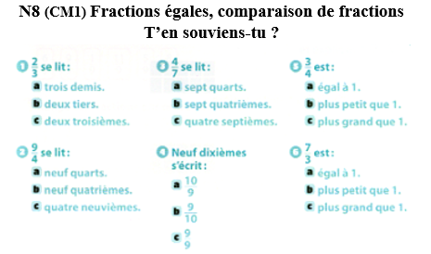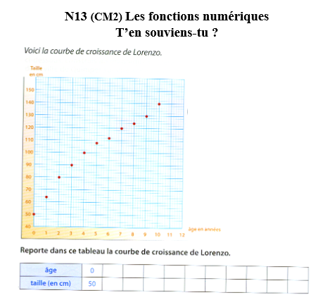
1 2 3 4 5 6 7 8 9 10
65 80 90 100 108 112 120 125 130 140

10h25 : Géométrie rapide
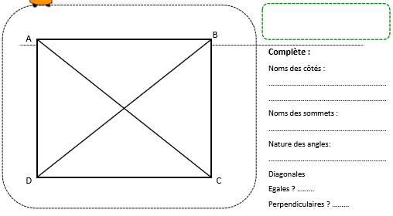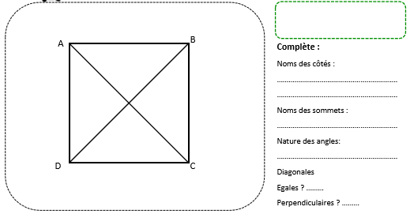
Non
Oui
Oui
Angles droits

A, B, C, D
[AB], [BC], [CD], [DA]
Oui
[AB], [BC], [CD], [DA]
A, B, C, D
Angles droits

10h30 : RECREATION APQ

10h45 : Vocabulaire
Obj : Savoir à quoi servent les suffixes
Observation réfléchie de la langue française(La balle aux mots)
Exercices 5,7,8,9 p 79
Leçon V8 suite
Fiche de révision

10h45 : Vocabulaire
Obj : Savoir comment distinguer les différents sens d’un mot ? (Sens propre, sens figuré)
Observation réfléchie de la langue française(La balle aux mots)
Exercices 1,2,3,5 p164, 165
Leçon V9 Fiche de révision

11h15 : Français : Lecture compréhension
Obj : Lire un texte court et savoir répondre à des questions simples (textes documentaires)
Fichier sur l’océan

11h45 : REPAS

13h30 : Fluence troisième lecture.

13h35 : Je lis, je comprends CM1/CM2
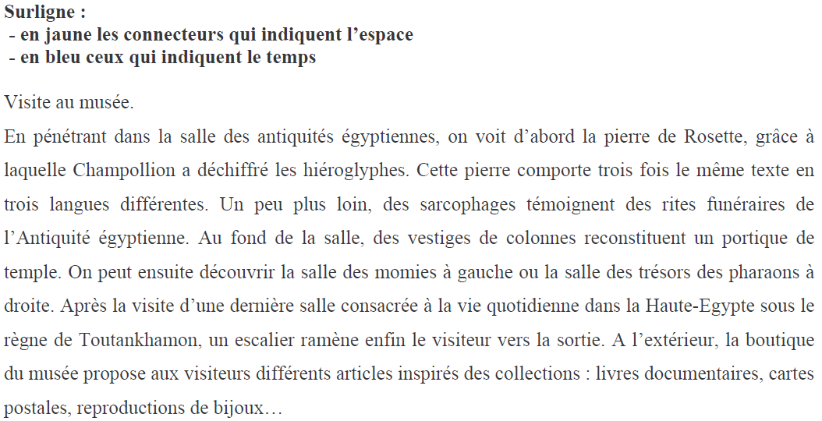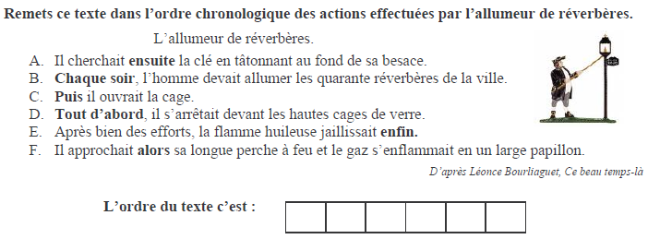
B D A C F E

13h40 : Littérature, écriture
Obj : Ecrire une histoire de pirates
Savoir écrire une histoire de pirates : Ecrire une histoire de pirates par étapes. Cette écriture se fera sur toute la période 3 en groupe de 4.

14h20 : Histoire de l’art
HA6 séance 2 : Une grande architecture : un château fort : Château de Bonaguil

15h20 : Ecriture des devoirs
Pour le vendredi 23 janvier :
Vocabulaire : Contrôle V7/V8 (CM1), V9/V13/V14 (CM2)
Revoir les opérations (CM1/CM2) évaluation
Dictée n°16 non préparée revoir liste de mots n°8, les leçons de grammaire et de conjugaison Evaluation (CM1/CM2)
Calcul mental : Evaluation : Estimation du résultat d’une addition Leçon CM2 Calculer une décomposition de tête Leçon CM3 (CM1), Evaluation : Diviser de 1 à 10 Leçon CM4 (CM2)

15h30 : RECREATION APQ
15h45 : Défi maths
Obj : Travail en groupe, découverte en groupe de nouvelles notions
SCRATCH
15h45 : Défi maths
Obj : Travail en groupe, découverte en groupe de nouvelles notions
SCRATCH

